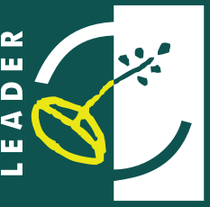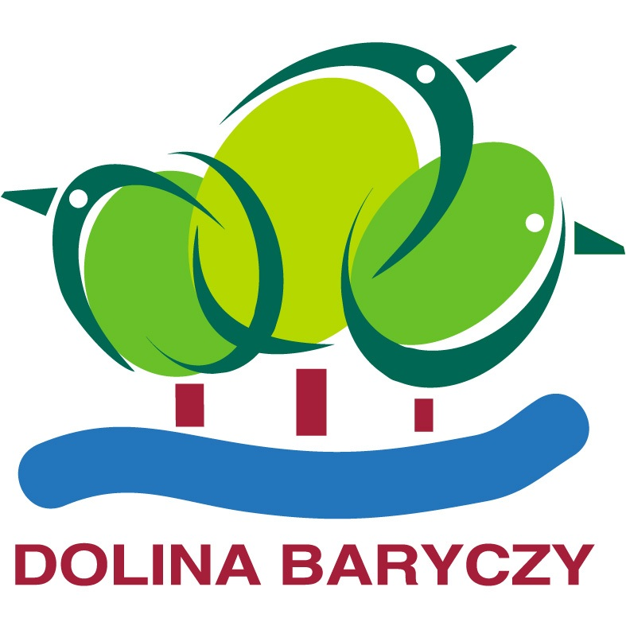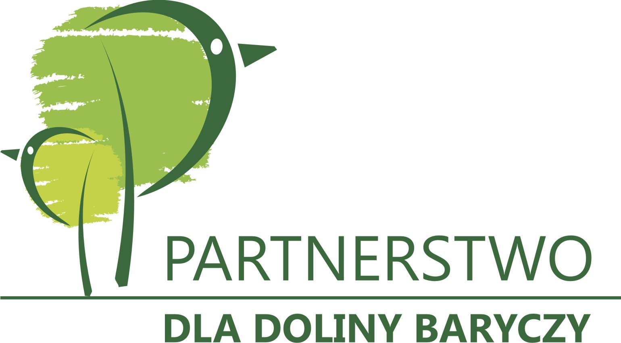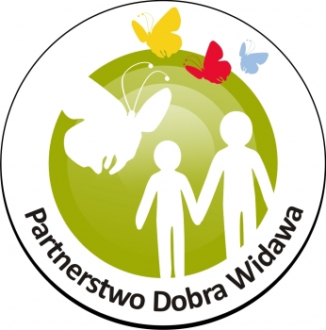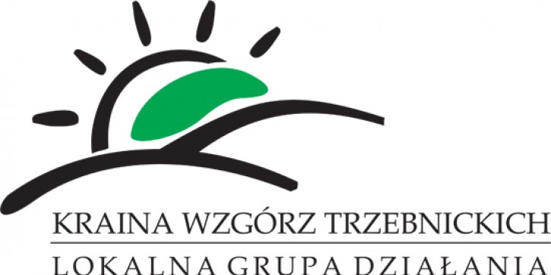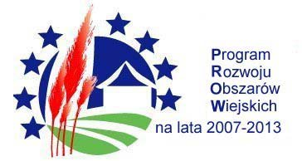

Europejski Fundusz Rolny na rzecz Rozwoju Obszarów Wiejskich. Europa inwestująca w obszary wiejskie.

Ogłoszenie o naborze na stanowisko koordynatora Projektu Współpracy
pn.: „Konno obszarami natury – przez wzgórza i doliny”

Partnerstwo w skład, którego wchodzą: Lokalna Grupa Działania Dobra Widawa, Lokalna Grupa Działania „Kraina Wzgórz Trzebnickich”, Stowarzyszenie „Partnerstwo dla Doliny Baryczy” ogłasza z dniem 20 listopada 2013r.
Konkurs na stanowisko koordynatora projektu współpracy w ramach Programu, osi 4 „Leader”, działanie 4.21 „Wdrażanie projektów współpracy”.

Kandydaci przystępujący do konkursu powinni spełniać;
Wymagania niezbędne:
1) wykształcenie wyższe,
2) obywatelstwo polskie,
3) pełna zdolność do czynności prawnych oraz korzystanie z pełni praw publicznych,
4) co najmniej 3 letni staż pracy na stanowisku samodzielnym,
5) zrealizowane i rozliczone min. trzy projekty z funduszy UE (koordynator projektu),
6) niekaralność za umyślne przestępstwo ścigane z oskarżenia publicznego lub umyślne przestępstwo skarbowe,
7) stan zdrowia pozwalający na zatrudnienie na danym stanowisku,
8) predyspozycje osobowościowe: komunikatywność, otwartość, sumienność, odpowiedzialność, dyspozycyjność, wysoka kultura osobista, kreatywność, odporność na stres, dokładność, zdolności negocjacyjne, myślenie strategiczne, umiejętność zarządzania zespołem,
9) bardzo dobra znajomość regulacji prawnych związanych z wdrażaniem Programu Rozwoju Obszarów Wiejskich na lata 2007 – 2013, a także funkcjonowaniem organizacji pozarządowych oraz znajomość przepisów związanych z realizacją podejścia Leader i projektów współpracy,
10) bardzo dobra organizacja pracy, umiejętność współpracy w zespole, zdolność do delegowania zadań, znajomość przepisów prawa pracy, znajomość przepisów bhp,
11) posiadanie prawa jazdy i samochodu.
Wymagania dodatkowe:
1) doświadczenie zawodowe na stanowisku koordynatora projektu,
2) znajomość zagadnień związanych z konstruowaniem wniosków o pomoc finansową oraz wniosków o płatność i refundację środków finansowych na projekty/operacje współfinansowane z funduszy unijnych, dokonywanie rozliczeń projektów,
3) posiadanie doświadczenia w realizacji projektów współfinansowanych ze środków unijnych, a także w organizacji szkoleń, spotkań animacyjnych, warsztatów itp.,
4) umiejętność przygotowania i sporządzania informacji, sprawozdań, raportów, wizualizacji,
5) praktyczna znajomość pracy biurowej, obsługi urządzeń biurowych, znajomość obsługi komputera, znajomość programów: MS Office, programów graficznych,
6) realizacja projektów z PROW 2007-2013.
Warunki zatrudnienia :

Zatrudnienie na umowę zlecenie – planowany zadaniowy czas pracy od 12.2013 – 12. 2014

Zakres zadań ogólnych wykonywanych na stanowisku:
- koordynacja prac związanych z wdrażaniem i finansowaniem projektu,
- realizacja zaplanowanych działań we wniosku o przyznanie pomocy wspólnie z zespołami roboczymi wyznaczonymi przez każde LGD,
- ścisła współpraca z Prezesami, Zarządami LGD oraz pracownikami Biur LGD a także organizacjami i instytucjami zaangażowanymi w realizację projektu współpracy,
- monitorowanie realizacji projektu,
- przygotowywanie sprawozdań oraz wniosków o płatność,
- prowadzenie dokumentów z zebrań Partnerstwa- sporządzanie protokołów,
- współpraca z mediami w celu promocji działań podejmowanych przez Partnerstwo,
- kontakty z urzędami i instytucjami z obszaru działania Partnerstwa,
- wykonanie innych prac wynikających z bieżących działań Partnerstwa oraz zadań zleconych przez Zarządy LGD.

Wymagane dokumenty:
1) CV,
2) kwestionariusz osobowy dla osoby ubiegającej się o zatrudnienie,
3) list motywacyjny,
4) dokumenty potwierdzające wykształcenie (kopie potwierdzone za zgodność z oryginałem przez składającego ofertę),
5) dokumenty potwierdzające staż pracy (kopie potwierdzone za zgodność z oryginałem przez składającego ofertę),
6) oświadczenie o niekaralności za przestępstwo umyślne ścigane z oskarżenia publicznego lub umyślne przestępstwo skarbowe,
7) oświadczenie o stanie zdrowia pozwalające na zatrudnienie na danym stanowisku,
8) inne dokumenty o posiadanych kwalifikacjach i umiejętnościach (kopie potwierdzone za zgodność z oryginałem przez składającego ofertę),
9) oświadczenie o korzystaniu z pełni praw publicznych oraz posiadaniu pełnej zdolności do czynności prawnych,
10) oświadczenie o posiadaniu obywatelstwa polskiego.
Kandydaci mogą dołączyć nieobowiązkowo również rekomendacje z dotychczasowej pracy oraz realizacji zadań i projektów związanych z funduszami unijnymi.
Wymagane dokumenty aplikacyjne: list motywacyjny, CV powinny być opatrzone klauzulą ”Wyrażam zgodę na przetwarzanie danych osobowych zawartych w ofercie dla potrzeb niezbędnych do realizacji procesu rekrutacji zgodnie z ustawą z dnia 29.08.1997 r. o ochronie danych osobowych (Dz. U. z 2002 r. Nr 101, poz.926 ze zm.) oraz opatrzone czytelnym podpisem kandydata.
Składanie ofert:
Ofertę należy złożyć w zamkniętej kopercie z dopiskiem „Nabór na stanowisko koordynatora Projektu Współpracy” w Biurach Partnerów tj. LGD Dobra Widawa, ul. Wojska Polskiego 67/69, 56-400 Oleśnica, LGD Kraina Wzgórz Trzebnickich,
ul. Ks. Dz. Bochenka 14, 55-100 Trzebnica, Stowarzyszenie „Partnerstwo dla Doliny Baryczy” pl. Ks. E. Waresiaka 7 , 56-300 Milicz
w terminie do dnia 27.11.2013 r. do godz. pracy biur lub przesłać pocztą. Decyduje data wpływu do Biura LGD.
Postępowanie konkursowe przeprowadzone będzie w dwóch etapach:
- etap I.: ocena formalna złożonych dokumentów aplikacyjnych. Kandydaci spełniający wymogi formalne zostaną zaproszeni telefonicznie na rozmowę kwalifikacyjną
- etap II.: ocena merytoryczna, która zostanie dokonana na podstawie rozmów kwalifikacyjnych przeprowadzonych przez komisję powołaną przez Partnerstwo.
Informacje dotyczące naboru zostaną upowszechnione na stronach internetowych LGD wchodzących w skład Partnerstwa. Wybrani kandydaci zostaną powiadomieni telefonicznie o terminie rozmowy kwalifikacyjnej.
Nadesłanych ofert nie zwracamy.

